[时隔10年东窗事发！四川大学华西医院论文遭读者公开质疑：图片比预期相似太多](https://mp.weixin.qq.com/s?__biz=Mzg3MzU3MzY4Ng==&mid=2247519344&idx=1&sn=6de225f4f2e3cb82d9ccef1fa16d5781)

原创撤稿资讯[撤稿资讯](javascript:void(0);)2025-04-28 05:30:17江苏



2015年10月，**四川大学华西医院**在*Oncotarget*期刊上发表了一篇论文。在**发表9年后**，因**图片组内重复**在pubpeer上被读者质疑。

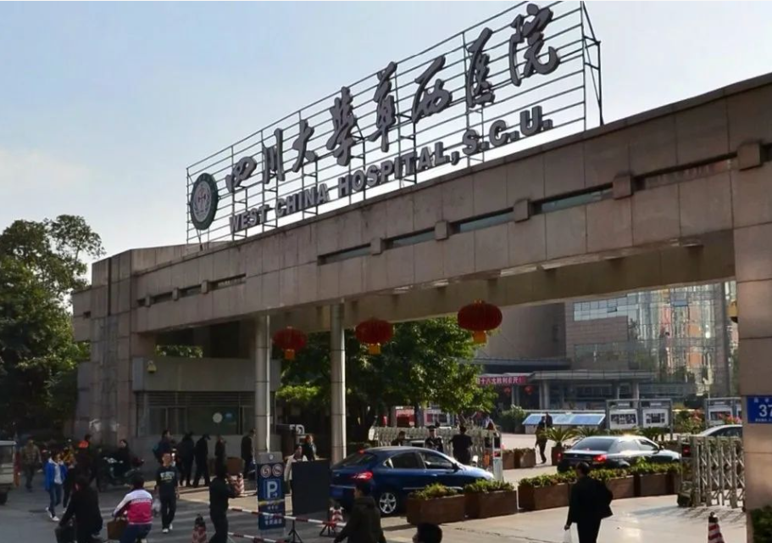

1



**论文概述**

论文题为**“A biotherapy based on PSCs-in-3D spheroid-ameliorated biologics depletes in vivo cancer-sustaining stem cells”**（ 一种基于pscs - 3d球体改良生物制剂的生物疗法耗尽了维持癌症的干细胞）

第一作者：四川大学华西医院的Wenhui Zhang, Huanhuan Yang, Yanna Zhang, Yanan Lu

通讯作者：四川大学华西医院的Xiancheng Chen

干细胞能够在常规抗癌程序和外周免疫攻击中存活下来。在这里，我们开发并详细介绍了一个由3d生物制剂控制的CSC消除框架。以胎盘为基础的体细胞干细胞（PSCs）制备多能细胞工程3d生物制品（PMSB）和对照非3d生物制品，分别接种于患有进行性乳腺癌、肺癌、结肠癌和黑色素瘤的老年宿主。我们证明PMSB在体内唤起中枢免疫微环境，随后在胸腺皮质-髓质交界区重新表达胸腺素-α1 ~ β4，以快速不受mhc限制地更新γδ t主导的免疫能力。更新后的γδ t亚群能够准确结合并驱动CSCs凋亡。最后，随着中枢/外周整体微环境的更新和TERT/Wnt/β-catenin通路的阻断，csc亚群被完全耗尽，从而导致PMSB接种对多种肿瘤的实质性治愈（P < 0.01），而非3d生物制剂则无法治愈。因此，我们的研究可能有助于通过多能细胞工程3d生物制剂解决中央胸腺和外周免疫微环境的快速更新，为肿瘤缓解开辟新的途径。（本段内容为AI翻译，原始内容请见官网）

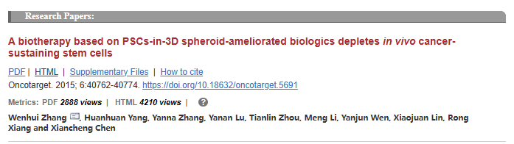

2



**基金支持**

本研究共受3项基金支持：

**国家自然科学基金项目（30973507）**

**国家基础研究计划项目（2010CB529900）**

**高新技术研究发展计划项目（2013ZX09301304/2014ZX09101041-002）**

3



**质疑与争议**

质疑一：2025年4月，读者Glossodoris punctilucens提出质疑，认为本文图5A中的Transwell实验图在翻转以后存在重叠之处。（见同色方框标记）

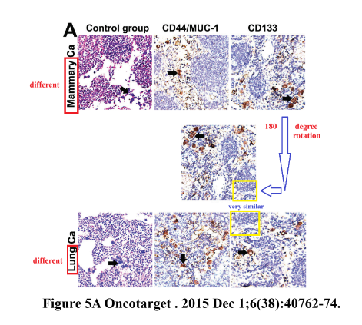

图5A   南京深瞳全网查重

4



**作者回应**

针对上述质疑，尚未见到作者在www.pubpeer.com上的回应内容。

参考文献：

https://pubpeer.com/publications/87581A0592BF6F3CA5D6123FFDB78D/

https://www.oncotarget.com/article/5691/text/

**超全、超强、超快的科研诚信舆情监测系统**

文章被质疑，第一时间告知您！

拥有超全面的科研论文数据库，目前已汇聚超过23万篇文献。系统24小时不间断监控，每10分钟即更新舆情信息，确保数据时效性。支持个性化订阅管理，让您轻松追踪个人研究成果的受关注情况及任何质疑，确保第一时间掌握文章动态。

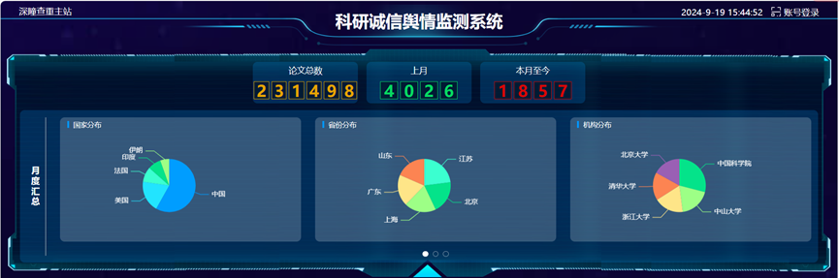

**深瞳查重子系统——引文异常核查系统**

核查论文引文是否被PubPeer质疑、勘误、关注或撤稿，确保综述类等文章免受问题引文影响，维护结论的可靠性。

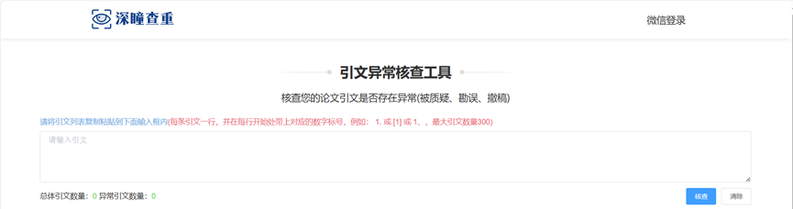

**往期推荐**



[刚发表6天就被质疑图像重复！上海九院口腔颌面头颈肿瘤科高分一区论文陷学术争议，该研究获国自然资助](https://mp.weixin.qq.com/s?__biz=Mzg3MzU3MzY4Ng==&mid=2247517709&idx=1&sn=102aa74abe3efea5859a2ab50d9e6a8b&scene=21#wechat_redirect)



[Nature发布猛料！全球撤稿率排名，三家中国医院包揽前三！](https://mp.weixin.qq.com/s?__biz=Mzg3MzU3MzY4Ng==&mid=2247517544&idx=1&sn=376c36823c1645bc3e22d2aca4b4426f&scene=21#wechat_redirect)



[疑似AI生成，该期刊上百篇论文被撤，有作者抗议：标准过于严格了！](https://mp.weixin.qq.com/s?__biz=Mzg3MzU3MzY4Ng==&mid=2247517244&idx=1&sn=f42fc5762b918904a7f38badb09ae224&scene=21#wechat_redirect)



[图片重叠疑云笼罩！哈医大两附属医院联合发表的论文遭职业打假人深扒](https://mp.weixin.qq.com/s?__biz=Mzg3MzU3MzY4Ng==&mid=2247517079&idx=1&sn=8fa5d30a216c17a832839953f224149c&scene=21#wechat_redirect)



[国自然资助“翻车”？华中科技大学同济医学院附属协和医院发表在2区的高分论文被质疑图片重复](https://mp.weixin.qq.com/s?__biz=Mzg3MzU3MzY4Ng==&mid=2247517131&idx=1&sn=0fddc90897aedb3f61fd1b0152cf34b5&scene=21#wechat_redirect)



[IF6.6期刊论文陷“图像重复”风波，青岛大学附属医院论文被质疑，作者未回应](https://mp.weixin.qq.com/s?__biz=Mzg3MzU3MzY4Ng==&mid=2247517173&idx=1&sn=bd88924f88e69c1225686e6f3d780e81&scene=21#wechat_redirect)



[与不相关论文图像重复导致撤稿，作者表示反对，复旦大学附属华山医院的2区论文陷争议](https://mp.weixin.qq.com/s?__biz=Mzg3MzU3MzY4Ng==&mid=2247517093&idx=1&sn=eed25917df329f444f2c1573b5462fbe&scene=21#wechat_redirect)



[国自然资助！荧光图“复制粘贴”？ 首都医科大学附属北京天坛医院论文被质疑](https://mp.weixin.qq.com/s?__biz=Mzg3MzU3MzY4Ng==&mid=2247517270&idx=1&sn=707395e761d115c6ea9b61b3943ca026&scene=21#wechat_redirect)



[前列腺癌领域巨头多篇论文被指图片重复，作者坚称结果无虞](https://mp.weixin.qq.com/s?__biz=Mzg3MzU3MzY4Ng==&mid=2247517296&idx=1&sn=286f17d20dd234102ddca8218b5006cc&scene=21#wechat_redirect)



[6分论文被指图像重复，重庆医科大学附属第二医院眼科论文陷入争议](https://mp.weixin.qq.com/s?__biz=Mzg3MzU3MzY4Ng==&mid=2247517365&idx=1&sn=aa7a6d206a207635ba938817778540e4&scene=21#wechat_redirect)



? 论文/文章图片查重

? 论文/文章图片库比对

? 论文/文章图片查重软件

? sci图片查重软件

? 深瞳论文图片查重

免责声明：

质疑信息来源于Pubpeer，提及人名均为音译

对于文章内容的真实性、完整性、及时性

本公众号不做任何保证或承诺，仅供读者参考

未经授权禁止转载！

转载请勿更改原文内容及格式！

如有转载需求或合作事宜

可添加下方客服微信/QQ



